**TÀI LIỆU THIẾT KẾ HƯỚNG ĐỐI TƯỢNG (MÔ HÌNH LỚP)**

Nhóm 2 - Thành viên nhóm:

1. Trịnh Thị Quỳnh (Leader)
2. Nguyễn Thanh Sang (TimeKeeper)
3. Huỳnh Văn Phước Nguyện (Notetaker)
4. Nguyễn Đức Vĩ (Reporter)

*Tên ứng dụng:* **QUẢN LÝ MUA BÁN SÁCH TẠI HIỆU SÁCH TƯ NHÂN ABC**

Thời gian thực hiện: Từ 19/08/2022 đến 11/11/2022 (12 tuần)

1. **Mô hình lớp (Class Diagram)**

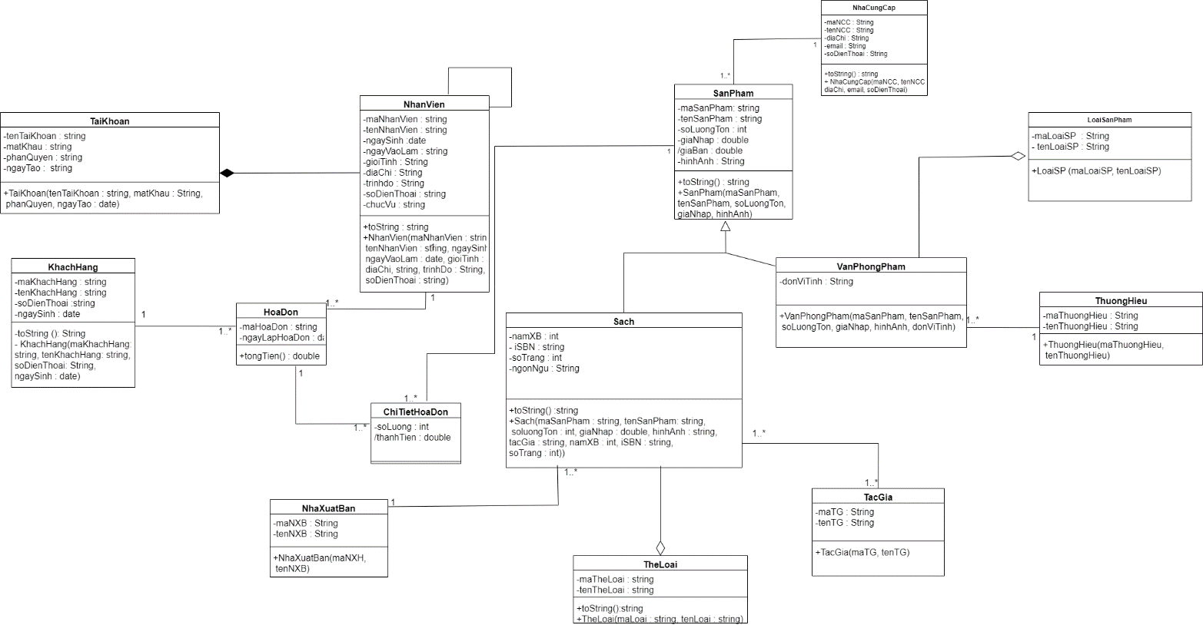

1. **Mô hình lớp tổng quát**

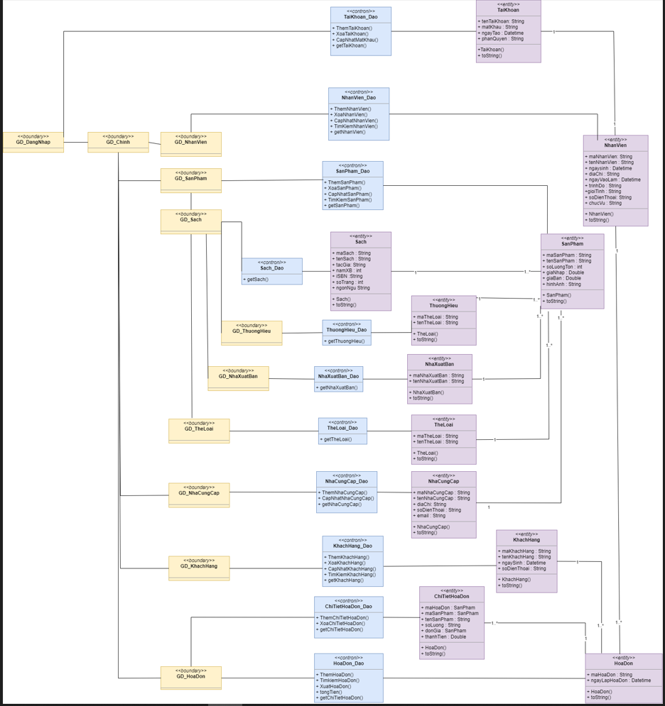

1. **Đặc tả sơ đồ lớp:**
   1. Thực thể Nhân Viên

|  |  |  |  |  |
| --- | --- | --- | --- | --- |
| **STT** | **Công việc** | **Kiểu dữ liệu** | **Ràng buộc** | **Ghi chú** |
| **1** | **Khai báo thuộc tính:** |  |  |  |
| 1.1 | maNhanVien | **String** | Theo định dạng “NV000001” |  |
| 1.2 | tenNhanVien | **String** | Không được nhập số. |  |
| 1.3 | ngaySinh | **Datetime** | >18 tuổi |  |
| 1.4 | diachi | **String** |  |  |
| 1.5 | ngayVaoLam | **Datetime** | Không lớn hơn ngày hiện tại |  |
| 1.6 | trinhDo | **String** |  |  |
| 1.7 | gioiTinh | **String** | Gồm “Nam” và “Nữ” |  |
| 1.8 | soDienThoai | **String** | Bắt đầu bằng số 0 và có 10 chữ số |  |
| 1.9 | chucVu | **String** | Gồm “Quản Lý” và “Bán Hàng” |  |
| **2** | **Khai báo phương thức :** |  |  |  |
| 2.1 | themNhanVien() | **Boolean** |  | Trả về kết quả thành công hoặc không thành công |
| 2.2 | xoaNhanVien() | **Boolean** |  | Trả về kết quả thành công hoặc không thành công |
| 2.3 | toString() | **String** |  | Trả về chuỗi chứa giá trị các thuộc tính của Nhân Viên |
| 2.4 | timKiem() | **NhanVien** |  | Trả về Nhân Viên tìm kiếm. |
| 2.5 | capNhapNV() | **boolean** |  | Trả về kết quả thành công hoặc không thành công |

3.2 Thực thể Khách Hàng

|  |  |  |  |  |
| --- | --- | --- | --- | --- |
| **STT** | **Công việc** | **Kiểu dữ liệu** | **Ràng buộc** | **Ghi chú** |
| **1** | **Khai báo thuộc tính:** |  |  |  |
| 1.1 | maKhachHang | **String** | Theo định dạng “KH+time” |  |
| 1.2 | tenKhachHang | **String** | Viết in hoa những chữ cái đầu mỗi từ. |  |
| 1.3 | ngaySinh | **Datetime** | Không được lớn hơn ngày hiện tại. |  |
| 1.4 | soDienThoai | **String** | Bắt đầu bằng số 0 và có 10 chữ số |  |
| **2** | **Khai báo phương thức :** |  |  |  |
| 2.1 | themKhachHang() | **Boolean** | Trả về false nếu số điện thoại khách hàng đã có trong hệ thống. | Trả về kết quả thành công hoặc không thành công |
| 2.2 | xoaKhachHang() | **Boolean** | Truyền vào giá trị mã KH để xóa. | Trả về kết quả thành công hoặc không thành công |
| 2.3 | toString() | **String** |  | Trả về chuỗi chứa các thuộc tính của khách hàng |
| 2.4 | timKiem() | **KhachHang** |  | Trả về khách hàng tìm kiếm |
| 2.5 | capNhatKhachHang() | **boolean** |  | Trả về kết quả thành công hoặc không thành công |

3.3 Thực thể Nhà Cung Cấp

|  |  |  |  |  |
| --- | --- | --- | --- | --- |
| **STT** | **Công việc** | **Kiểu dữ liệu** | **Ràng buộc** | **Ghi chú** |
| **1** | **Khai báo thuộc tính:** |  |  |  |
| 1.1 | maNCC | **String** | Theo định dạng “NCC00001” |  |
| 1.2 | tenNCC | **String** | Viết in hoa các chữ cái đầu mỗi từ |  |
| 1.3 | diaChi | **String** |  |  |
| 1.4 | soDienThoai | **String** | Bắt đầu bằng số 0 và có 10 chữ số |  |
| 1.5 | email | **String** |  |  |
| **2** | **Khai báo phương thức :** |  |  |  |
| 2.1 | themNhaCungCap() | **Boolean** |  | Trả về kết quả thành công hoặc không thành công |
| 2.2 | xoaNhaCungCap() | **Boolean** |  | Trả về kết quả thành công hoặc không thành công |
| 2.3 | toString() | **String** |  | Trả về chuỗi chứa các thuộc tính của nhà cung cấp |
| 2.4 | timKiem() | **NhaCungCap** |  | Trả về nhà cung cấp cần tìm |
| 2.5 | capNhatNhaCungCap() | **boolean** |  | Trả về kết quả thành công hoặc không thành công |

3.4 Thực thể Sản Phẩm

|  |  |  |  |  |
| --- | --- | --- | --- | --- |
| **STT** | **Công việc** | **Kiểu dữ liệu** | **Ràng buộc** | **Ghi chú** |
| **1** | **Khai báo thuộc tính:** |  |  |  |
| 1.1 | maSanPham | **String** | Theo định dạng “SP000001” |  |
| 1.2 | tenSanPham | **String** |  |  |
| 1.3 | soLuongTon | **int** | Không được âm. |  |
| 1.4 | giaNhap | **Double** | Giá nhập lớn hơn 0. |  |
| 1.5 | giaBan | **Double** | Giá bán cao hơn giá nhập |  |
| 1.6 | hinhAnh | **String** | Chức đường dẫn hình ảnh |  |
| **2** | **Khai báo phương thức :** |  |  |  |
| 2.1 | themSanPham() | **Boolean** |  | Trả về kết quả thành công hoặc không thành công |
| 2.2 | xoaSanPham() | **Boolean** |  | Trả về kết quả thành công hoặc không thành công |
| 2.3 | toString() | **String** |  | Trả về chuỗi chứa các giá trị thuộc tính của sản phẩm |
| 2.4 | timKiem() | **SanPham** |  | Trả về sản phẩm cần tìm. |
| 2.5 | capNhatSanPham() | **boolean** |  | Trả về kết quả thành công hoặc không thành công |

3.5 Thực thể Sách

|  |  |  |  |  |
| --- | --- | --- | --- | --- |
| **STT** | **Công việc** | **Kiểu dữ liệu** | **Ràng buộc** | **Ghi chú** |
| **1** | **Khai báo thuộc tính:** |  |  |  |
| 1.1 | tacGia | **String** | Tên tác giả viết in hoa đầu mỗi từ. |  |
| 1.2 | namXB | **int** | Không được lớn hơn năm hiện tại |  |
| 1.3 | iSBN | **String** | x-xxx-xxxxx-x với x là kí tự số. |  |
| 1.4 | soTrang | **Int** | Lớn hơn 0 |  |
| 1.5 | ngonNgu | **String** | Không chứa số. |  |
| **2** | **Khai báo phương thức:** |  |  |  |
| 2.1 | toString() | **String** |  | Trả về các chuỗi chứa cái giá trị thuộc tính của Sách |

3.7 Thực thể Thương Hiệu

|  |  |  |  |  |
| --- | --- | --- | --- | --- |
| **STT** | **Công việc** | **Kiểu dữ liệu** | **Ràng buộc** | **Ghi chú** |
| **1** | **Khai báo thuộc tính:** |  |  |  |
| 1.1 | maThuongHieu | **String** | Theo định dạng “TH+datetime” |  |
| 1.2 | tenThuongHieu | **String** | Chuỗi ký tự |  |
| **2** | **Khai báo phương thức :** |  |  |  |
| 2.1 | toString() | **String** |  | Trả về chuỗi chứa giá trị các thuộc tính của Thương Hiệu |

3.8 Thực thể Thể Loại

|  |  |  |  |  |
| --- | --- | --- | --- | --- |
| **STT** | **Công việc** | **Kiểu dữ liệu** | **Ràng buộc** | **Ghi chú** |
| **1** | **Khai báo thuộc tính:** |  |  |  |
| 1.1 | maTheLoai | **String** | Theo Định Dạng “TL0001” |  |
| 1.2 | tenTheLoai | **String** | Không chứa số |  |
| **2** | **Khai báo phương thức :** |  |  |  |
| 2.1 | toString() | **String** |  | Trả về chuỗi chứa các giá trị thuộc tính của Thể Loại |

3.9 Thực thể Nhà Xuất Bản

|  |  |  |  |  |
| --- | --- | --- | --- | --- |
| **STT** | **Công việc** | **Kiểu dữ liệu** | **Ràng buộc** | **Ghi chú** |
| **1** | **Khai báo thuộc tính:** |  |  |  |
| 1.1 | maNXB | **String** | Theo định dạng “NXB+datetime**”** |  |
| 1.2 | tenNXB | **String** |  |  |
| **2** | **Khai báo phương thức :** |  |  |  |
| 2.1 | themNhaXuatBan | **Boolean** |  | Trả về kết quả thành công hoặc không thành công |
| 2.2 | xoaNhaXuatBan() | **Boolean** |  | Trả về kết quả thành công hoặc không thành công |
| 2.3 | toString() | **String** |  |  |
| 2.4 | timKiem() | **NhaXuatBan** |  | Trả về nhà xuất bản cần tìm kiếm |
| 2.5 | capNhapNhaXuatBan() | **boolean** |  | Trả về kết quả thành công hoặc không thành công |

3.10 Thực thể Hóa Đơn

|  |  |  |  |  |
| --- | --- | --- | --- | --- |
| **STT** | **Công việc** | **Kiểu dữ liệu** | **Ràng buộc** | **Ghi chú** |
| **1** | **Khai báo thuộc tính:** |  |  |  |
| 1.1 | maHoaDon | **String** | Theo Định Dạng “HD+datetime” |  |
| 1.2 | ngayLapHoaDon | **Datetime** | Ngay thời điểm lập hóa đơn |  |
| **2** | **Khai báo phương thức :** |  |  |  |
| 2.1 | themHoaDon() | **Boolean** |  | Trả về kết quả thành công hoặc không thành công |
| 2.2 | toString() | **String** |  | Trả về chuỗi chứa các giá trị thuộc tính của hóa đơn |
| 2.3 | timKiem() | **HoaDon** |  | Trả về hóa đơn cần tìm kiếm. |
| 2.4 | xuatHoaDon() | **boolean** |  | Trả về kết quả thành công hoặc không thành công |
| 2.5 | tongTien() | **double** |  | Trả về tổng tiền thanh toán hóa đơn |

3.11 Thực thể Chi Tiết Hóa Đơn

|  |  |  |  |  |
| --- | --- | --- | --- | --- |
| **STT** | **Công việc** | **Kiểu dữ liệu** | **Ràng buộc** | **Ghi chú** |
| **1** | **Khai báo thuộc tính:** |  |  |  |
| 1.1 | soLuong | **Int** | Ít nhất là 1 |  |
| 1.2 | donGia | **Double** | Bằng giá bán của sản phẩm. |  |
| 1.3 | thanhTien | **Double** | Tính theo công thức soLuong*donGia |  |
| **2** | **Khai báo phương thức :** |  |  |  |
| 2.1 | themCTHD() | **Boolean** |  | Trả về kết quả thành công hoặc không thành công |
| 2.2 | xoaCTHD() | **Boolean** |  | Trả về kết quả thành công hoặc không thành công |
| 2.3 | toString() | **String** |  | Trả về chuỗi chứa các giá trị thuộc tính của CTHD |
| 2.4 | capNhatCTHD() | **boolean** |  | Trả về kết quả thành công hoặc không thành công |

3.12 Thực thể Tài Khoản

|  |  |  |  |  |
| --- | --- | --- | --- | --- |
| **STT** | **Công việc** | **Kiểu dữ liệu** | **Ràng buộc** | **Ghi chú** |
| **1** | **Khai báo thuộc tính:** |  |  |  |
| 1.1 | tenTaiKhoan | **String** | Ít nhất 5 kí tự có thể dùng 1 số kí tự đặc biệt. |  |
| 1.2 | matKhau | **String** | Ít nhất 8 kí tự bao gồm số, chữ, kí tự đặc biệt. |  |
| 1.3 | ngayTao | **Datetime** | Tự động phát sinh lúc tạo tài khoản |  |
| 1.4 | phanQuyen | **String** | “Quản Lý ” và “Nhân Viên” |  |
| **2** | **Khai báo phương thức :** |  |  |  |
| 2.1 | themTaiKhoan() | **Boolean** |  | Trả về kết quả thành công hoặc không thành công |
| 2.2 | xoaTaiKhoan() | **Boolean** |  | Trả về kết quả thành công hoặc không thành công |
| 2.3 | doiMatKhau() | **boolean** |  | Trả về kết quả thành công hoặc không thành công |

3.13 Thực thể Văn Phòng Phẩm

|  |  |  |  |  |
| --- | --- | --- | --- | --- |
| **STT** | **Công việc** | **Kiểu dữ liệu** | **Ràng buộc** | **Ghi chú** |
| **1** | **Khai báo thuộc tính:** |  |  |  |
| 1.1 | donViTinh | **String** |  |  |
| **2** | **Khai báo phương thức :** |  |  |  |
| 2.1 | toString() | **String** |  | Trả về chuỗi chứa các giá trị thuộc tính của Văn Phòng Phẩm |

3.14 Thực thể Loại Sản Phẩm

|  |  |  |  |  |
| --- | --- | --- | --- | --- |
| **STT** | **Công việc** | **Kiểu dữ liệu** | **Ràng buộc** | **Ghi chú** |
| **1** | **Khai báo thuộc tính:** |  |  |  |
| 1.1 | maLoaiSP | **String** |  |  |
| 1.2 | tenLoaiSP | **String** |  |  |
| **2** | **Khai báo phương thức :** |  |  |  |
| 2.1 | toString() | **String** |  | Trả về chuỗi chứa các giá trị thuộc tính của Loại Sản Phẩm |